1

**บทที่ 1**

**ข้อมูลสภาพทั่วไป**

**1.1 ที่ตั้ง อาณาเขต ขอบเขตการปกครอง**

1.1.1 ที่ตั้ง ขนาดพื้นที่

ตั้งอยู่ทางภาคตะวันออกเฉียงเหนือของประเทศไทย ห่างจากกรุงเทพมหานครโดยทางรถยนต์ประมาณ 531 กิโลเมตร (ทางหลวงแผ่นดิน หมายเลข 1, 2, 202) และอยู่ในกลุ่มจังหวัดภาคตะวันออกเฉียงเหนือตอนล่าง 2 (อุบลราชธานี ศรีสะเกษ ยโสธร อำนาจเจริญ)

ตั้งอยู่ทางทิศตะวันออกเฉียงเหนือของจังหวัดยโสธร มีทางหลวงแผ่นดินสาย ๒๐๒ (ถนนอรุณประเสริฐ) สายยโสธร – อำนาจเจริญ ผ่านตัวอำเภอระยะห่างจากจังหวัดยโสธร ๒๘ กิโลเมตร ห่างจากกรุงเทพฯ ระยะทาง ๕๙๙ กิโลเมตร

ขนาดพื้นที่ จังหวัดยโสธร มีพื้นที่ 4,161.444 ตารางกิโลเมตร หรือ 2,600,902.5 ไร่ **อำเภอป่าติ้ว** พื้นที่ 308 ตารางกิโลเมตร หรือ 192,500 ไร่ ระยะทาง 28 กิโลเมตร

1.1.2 อาณาเขต

ทิศเหนือ จดอำเภอกุดชุม อำเภอเลิงนกทา จังหวัดยโสธร

ทิศใต้ จดอำเภอคำเขื่อนแก้ว จังหวัดยโสธร

ทิศตะวันออก จดอำเภอเมืองอำนาจเจริญ อำเภอหัวตะพาน จังหวัดอำนาจเจริญ

ทิศตะวันตก จดอำเภอเมืองยโสธร จังหวัดยโสธร

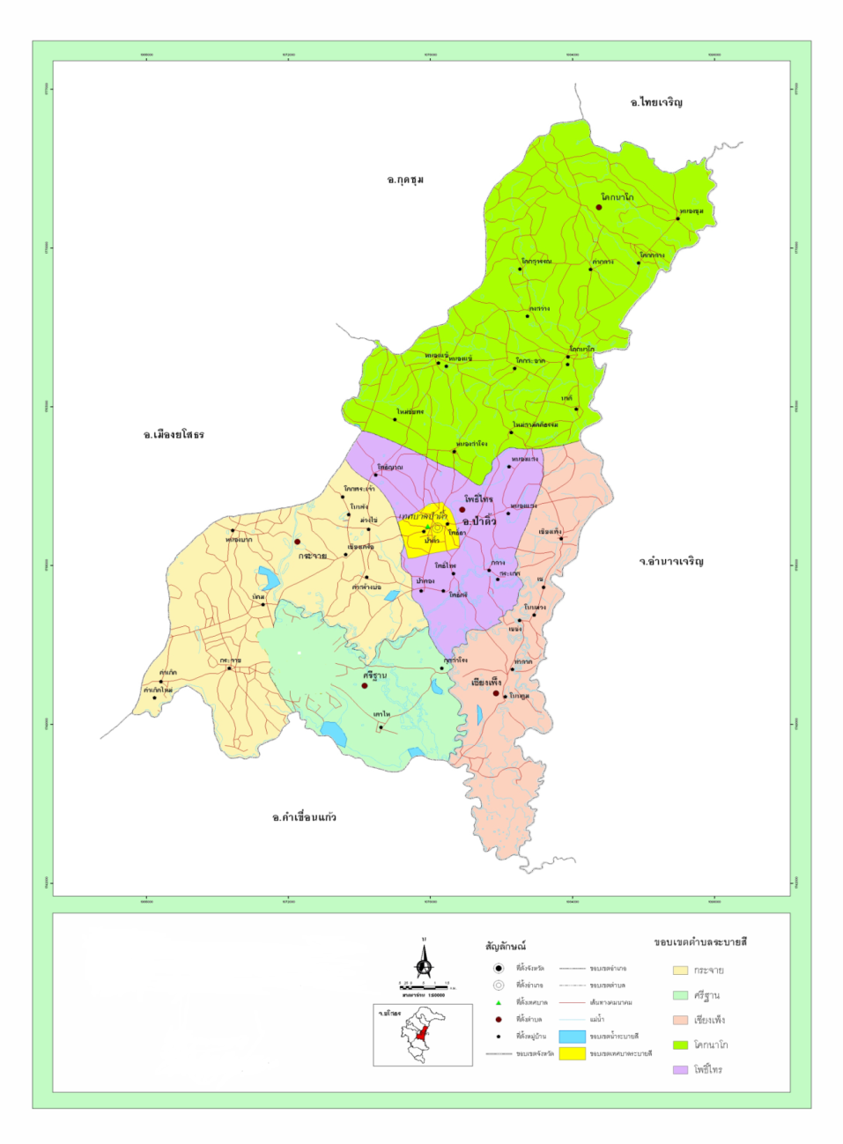

**ภาพที่ 1** แสดงที่ตั้งและอาณาเขตของอำเภอป่าติ้ว จังหวัดยโสธร

ที่มา : สำนักงานเกษตรอำเภอป่าติ้ว

2

1.1.3 การแบ่งเขตการปกครอง

การบริหารราชการ แบ่งออกเป็น 2 ส่วน ได้แก่

- การบริหารราชการส่วนภูมิภาค แบ่งเขตการปกครองออกเป็น 1 อำเภอป่าติ้ว

- การบริหารราชการส่วนท้องถิ่น แบ่งเขตการปกครองออกเป็น เทศบาลตำบล  
 จำนวน 1 แห่ง องค์การบริหารส่วนตำบล จำนวน 5 แห่ง

**ตารางที่ 1** แสดงการแบ่งเขตการปกครอง จำแนกรายตำบล อำเภอป่าติ้ว จังหวัดยโสธร

|  |  |  |  |  |  |
| --- | --- | --- | --- | --- | --- |
| ตำบล | พื้นที่ ตร.กม. | อบต. | ทม./ตำบล | จำนวนหมู่บ้าน | จำนวนบ้าน |
| โพธิ์ไทร | 40.46 | 1 | 1 | 12 | 11 |
| กระจาย | 72.60 | 1 | - | 13 | 9 |
| โคกนาโก | 112.77 | 1 | - | 16 | 13 |
| เชียงเพ็ง | 45.88 | 1 | - | 7 | 6 |
| ศรีฐาน | 36.28 | 1 | - | 9 | 3 |
| รวม | 307.99 | 5 | 1 | 57 | 42 |

ที่มา : สำนักงานเกษตรอำเภอป่าติ้ว

**1.2 ลักษณะภูมิประเทศ (Topographic)**

1.2.1 สภาพพื้นที่ภูเขา ป่าไม้ที่ราบสูง ที่ราบลุ่ม อำเภอป่าติ้ว จังหวัดยโสธร

ลักษณะภูมิประเทศ พื้นที่ทั่วไปเป็นที่ราบสูงและลุ่มๆ ดอน ๆ ดินเป็นดินร่วนปนทราย ทิศใต้เป็นที่ลุ่ม ทิศเหนือเป็นป่าโปร่ง อยู่เหนือระดับน้ำทะเลปานกลาง 130 เมตร

ป่าสงวนแห่งชาติ จำนวน 1 แห่ง คือ ป่าโคกนาโก

ป่าบ้านนาดี (ครอบคลุมพื้นที่ ตำบลหนองหิน อำเภอเมืองยโสธร, ตำบลโคกนาโก ตำบลโพธิ์ไทรอำเภอป่าติ้ว

ป่าดงใหญ่เชียงเครือ คำสร้างบ่อ ม่วงไข่

ป่าชุมชนหนองขอนแก่น บ้านม่วงไข่ หมู่ที่ 8

ไม่มีภูเขา

1.2.2 สภาพพื้นที่ ความลาดชัน

อำเภอป่าติ้ว ตั้งอยู่ทางทิศตะวันออกเฉียงเหนือของจังหวัดยโสธร มีความลาดชันน้อย พื้นที่ส่วนใหญ่เป็นที่ราบสูง และมีพื้นที่ราบเรียบหรือราบเรียบสลับกับลักษณะพื้นที่แบบลูกคลื่นลอนลาดถึงลอนชัน ในพื้นที่ทำการเกษตรจะเกิดการชะล้างพังทลายสูญเสียหน้าดินต่ำสุด คือ พื้นที่ส่วนใหญ่มีการสูญเสียดินระหว่าง 0-4 ตันต่อไร่ต่อปี

3

1.2.3 ลักษณะดิน กลุ่มชุดดิน

กลุ่มชุดดินที่พบในพื้นอำเภอป่าติ้ว จังหวัดยโสธร ซึ่งมีลักษณะและสมบัติที่แตกต่างกัน[**กลุ่มชุดดิน**](http://ubn.brrd.in.th/km/document/yasothon%20soil.doc)ที่พบในพื้นที่แบ่งเป็น 12 กลุ่มชุดดิน และพื้นที่อื่นๆ  ดังภาพ กลุ่มชุดดินที่พบมากที่สุดในอำเภอป่าติ้ว จังหวัดยโสธร  คือ  กลุ่มชุดดินที่ 35  มีเนื้อที่ประมาณ  72,943  ไร่  หรือ 28.49เปอร์เซ็นต์ของเนื้อที่อำเภอป่าติ้ว  กลุ่มชุดดินที่ 35   ดินพื้นที่ดอนเป็นลูกคลื่นลอนลาดเล็กน้อย เกิดจากวัตถุต้นกำเนิดดินพวกตะกอนลำน้ำ หรือการสลายตัวผุพังอยู่กับที่ หรือการสลายตัวผุพังแล้วถูกเคลื่อนย้ายมาทับถมของวัสดุเนื้อหยาบที่ส่วนใหญ่มาจากหินตะกอน เป็นดินลึก การระบายน้ำดีถึงดีปานกลาง ดินบนเป็นดินร่วนปนทราย ดินล่างเป็นดินร่วนเหนียวปนทราย ดินมีสีน้ำตาล สีเหลืองหรือแดง และอาจพบจุดประสีต่าง ๆในชั้นดินล่าง ความอุดมสมบูรณ์ต่ำ ปฏิกิริยาดินเป็นกรดเล็กน้อย กลุ่มชุดดินที่พบรองลงมาคือ  กลุ่มชุดดินที่  40 มีเนื้อที่ประมาณ  57,651 ไร่  หรือ 22.51  เปอร์เซ็นต์ของเนื้อที่อำเภอป่าติ้ว  กลุ่มชุดดินที่ 40 ดินพื้นที่ดอนเป็นลูกคลื่นลอนลาดเล็กน้อยถึงลูกคลื่นลอนลาด เกิดจากวัตถุต้นกำเนิดดินพวกตะกอนลำน้ำ หรือจากการสลายตัวผุพังอยู่กับที่ หรือจากการสลายตัวผุพังแล้วถูกเคลื่อนย้ายมาทับถมของพวกวัสดุเนื้อหยาบ เป็นดินลึก มีการระบายน้ำดี เนื้อดินเป็นพวกดินร่วนหยาบ มีสีน้ำตาล สีเหลืองหรือแดง และอาจพบจุดประสีต่าง ๆในดินล่าง ความอุดมสมบูรณ์ต่ำ ปฏิกิริยาดินเป็นกรดเล็กน้อยถึงเป็นกรดจัด เสี่ยงต่อการขาดแคลนน้ำได้ง่าย และการชะล้างพังทลายของหน้าดินบริเวณที่มีความลาดชันสูง

กลุ่มชุดดินในอำเภอป่าติ้ว จังหวัดยโสธร และแยกแผนที่กลุ่มชุดดินเป็นรายตำบล ดังนี้

1)กลุ่มชุดดินที่ 2

กลุ่มดินเหนียวลึกมาก ปฏิกิริยาดินเป็นกรดจัดมาก อาจพบจุดประสีเหลืองฟางข้าวของสารประกอบกำมะถันลึกกว่า 100 ซม. จากผิวดิน การระบายน้ำเลว ความอุดมสมบูรณ์ปานกลาง ดินเป็นกรดจัดมาก ทำให้เกิดการตรึงธาตุอาหารและปลดปล่อยสารที่เป็นพิษต่อพืช โครงสร้างแน่นทึบ ดินแห้งแข็งและแตกระแหง ทำให้ไถพรวนยาก คุณภาพน้ำเป็นกรดจัดมาก ขาดแคลนแหล่งน้ำจืด และน้ำท่วมขังในฤดูฝน ทำความเสียหายกับพืชที่ไม่ชอบน้ำ

2)กลุ่มชุดดินที่ 6

กลุ่มดินเหนียวลึกมากที่เกิดจากตะกอนลำน้ำ ปฏิกิริยาดินเป็นกรดจัดมากถึงเป็นกรดจัด การระบายน้ำเลวถึงค่อนข้างเลว ความอุดมสมบูรณ์ต่ำ ความอุดมสมบูรณ์ต่ำ บางพื้นที่ดินเป็นกรดจัดมาก ขาดแคลนน้ำ และน้ำท่วมขังในฤดูฝน ทำความเสียหายกับพืชที่ไม่ชอบน้ำ

3)กลุ่มชุดดินที่ 17

ดินที่เกิดจากวัตถุต้นกำเนิดดินพวกตะกอนลำน้ำ หรือจากการสลายตัวผุพังอยู่กับที่แล้วถูกเคลื่อนย้ายมาทับถมของวัสดุเนื้อหยาบ บางบริเวณเป็นนาดอน มีสภาพพื้นที่เป็นลูกคลื่นลอนลาดเล็กน้อย เนื้อดินเป็นกลุ่มดินร่วนละเอียด ดินลึกมากถึงลึก การระบายน้ำค่อนข้างเลวถึงดีปานกลาง ปฏิกิริยาดินเป็นกรดจัดหรือเป็นกรดเล็กน้อย ดินบนสีน้ำตาลปนเทา มีเนื้อดินค่อนข้างเป็นทราย และดินล่างสีเทา มีจุดประสีน้ำตาล สีเหลือง หรือสีแดง ความอุดมสมบูรณ์ต่ำ

4)กลุ่มชุดดินที่ 18

ดินพื้นที่ลุ่มราบเรียบถึงค่อนข้างราบเรียบ เกิดจากวัตถุต้นกำเนิดดินพวกตะกอนลำน้ำ หรือจากการสลายตัวผุพังอยู่กับที่แล้วถูกเคลื่อนย้ายมาทับถมของวัสดุเนื้อหยาบ บางบริเวณเป็นนาดอน มีสภาพพื้นที่เป็นลูกคลื่นลอนลาดเล็กน้อย เนื้อดินเป็นกลุ่มดินร่วนละเอียดและเป็นดินเหนียวช่วง 50 ซม.ลงไป ดินลึกมากถึงลึก การระบายน้ำค่อนข้างเลว ปฏิกิริยาดินเป็นกลางหรือเป็นกรดเล็กน้อย ดินบนค่อนข้างเป็นทราย มีสีเทา มีจุดประสีน้ำตาล สีเหลือง หรือสีแดง ดินมีความอุดมสมบูรณ์ต่ำ บริเวณเป็นนาดอนเสี่ยงต่อการขาดแคลนน้ำในระยะฝนทิ้งช่วง

4

5)กลุ่มชุดดินที่ 22

ดินพื้นที่ลุ่มราบเรียบถึงค่อนข้างราบเรียบ เกิดจากวัตถุต้นกำเนิดดินพวกตะกอนลำน้ำ หรือจากการสลายตัวผุพังอยู่กับที่แล้วถูกเคลื่อนย้ายมาทับถมของวัสดุเนื้อหยาบ บางบริเวณมีสภาพพื้นที่เป็นลูกคลื่นลอนลาดเล็กน้อย เนื้อดินร่วนปนทราย ดินลึกมาก การระบายน้ำค่อนข้างเลว ปฏิกิริยาดินเป็นกรดจัดถึงเป็นกลาง ดินมีสีน้ำตาลปนเทา มีจุดประสีน้ำตาล สีเหลือง หรือสีแดง เนื้อดินหยาบ ความอุดมสมบูรณ์ต่ำ

6)กลุ่มชุดดินที่ 24

ดินพื้นที่ลุ่มราบเรียบถึงค่อนข้างราบเรียบ เกิดจากวัตถุต้นกำเนิดดินพวกตะกอนลำน้ำ หรือจากการสลายตัวผุพังอยู่กับที่แล้วถูกเคลื่อนย้ายมาทับถมของวัสดุเนื้อหยาบ บางบริเวณมีสภาพพื้นที่เป็นลูกคลื่นลอนลาดเล็กน้อย เนื้อดินทรายปนดินร่วน ดินลึกมาก การระบายน้ำค่อนข้างเลว ปฏิกิริยาดินเป็นกรด ดินมีความอุดมสมบูรณ์ต่ำ ดินบนมีสีน้ำตาลปนเทาและดินล่างมีเทา มีจุดประสีน้ำตาล สีเหลือง มีเนื้อดินเป็นดินทรายหนามากกว่า 50 เซนติเมตร

5)กลุ่มชุดดินที่ 35

ดินพื้นที่ดอนเป็นลูกคลื่นลอนลาดเล็กน้อย เกิดจากวัตถุต้นกำเนิดดินพวกตะกอนลำน้ำ หรือการสลายตัวผุพังอยู่กับที่ หรือการสลายตัวผุพังแล้วถูกเคลื่อนย้ายมาทับถมของวัสดุเนื้อหยาบที่ส่วนใหญ่มาจากหินตะกอน เป็นดินลึก การระบายน้ำดีถึงดีปานกลาง ดินบนเป็นดินร่วนปนทราย ดินล่างเป็นดินร่วนเหนียวปนทราย ดินมีสีน้ำตาล สีเหลืองหรือแดง และอาจพบจุดประสีต่าง ๆในชั้นดินล่าง ความอุดมสมบูรณ์ต่ำ ปฏิกิริยาดินเป็นกรดเล็กน้อย

8)กลุ่มชุดดินที่ 38

ดินพื้นที่ดอนเป็นลูกคลื่นลอนลาดเล็กน้อย เกิดจากวัตถุต้นกำเนิดดินพวกตะกอนลำน้ำ พบบนสันดินริมน้ำ หรือที่ราบตะกอนน้ำพา เนื้อดินเป็นดินร่วนปนทราย บางบริเวณมีเนื้อดินสลับ เป็นดินลึก มีการระบายน้ำดีถึงดีปานกลาง สีน้ำตาลหรือสีน้ำตาลปนเหลือง อาจพบจุดประสีเทาและสีน้ำตาลในดินล่าง ความอุดมสมบูรณ์ปานกลาง ปฏิกิริยาดินเป็นกรดเล็กน้อย ช่วงฤดูฝนเสี่ยงต่อน้ำท่วมบ่าในบางปี

9)กลุ่มชุดดินที่ 40

ดินพื้นที่ดอนเป็นลูกคลื่นลอนลาดเล็กน้อยถึงลูกคลื่นลอนลาด เกิดจากวัตถุต้นกำเนิดดินพวกตะกอนลำน้ำ หรือจากการสลายตัวผุพังอยู่กับที่ หรือจากการสลายตัวผุพังแล้วถูกเคลื่อนย้ายมาทับถมของพวกวัสดุเนื้อหยาบ เป็นดินลึก มีการระบายน้ำดี เนื้อดินเป็นพวกดินร่วนหยาบ มีสีน้ำตาล สีเหลืองหรือแดง และอาจพบจุดประสีต่าง ๆในดินล่าง ความอุดมสมบูรณ์ต่ำ ปฏิกิริยาดินเป็นกรดเล็กน้อยถึงเป็นกรดจัด เสี่ยงต่อการขาดแคลนน้ำได้ง่าย และการชะล้างพังทลายของหน้าดินบริเวณที่มีความลาดชันสูง

10)กลุ่มชุดดินที่ 41

ดินพื้นที่ดอนเป็นลูกคลื่นลอนลาดเล็กน้อย เกิดจากการสลายตัวผุพังอยู่กับที่ หรือจากการสลายตัวผุพังแล้วถูกเคลื่อนย้ายมาทับถม ของพวกวัสดุเนื้อหยาบ หรือจากวัตถุต้นกำเนิดดินพวกตะกอนลำน้ำหรือวัตถุน้ำพาจากบริเวณที่สูง วางทับอยู่บนชั้นดินร่วนหยาบหรือร่วนละเอียด เป็นดินลึก มีการระบายน้ำดีถึงดีปานกลาง เนื้อดินช่วงที่ลึกกว่า 50 เซนติเมตรลงไปเป็นดินทรายหนา สีดินเป็นสีน้ำตาลอ่อน หรือสีเหลืองปนสีน้ำตาล พบจุดประสีต่าง ๆในดินชั้นล่าง ดินมีความอุดมสมบูรณ์ต่ำ ปฏิกิริยาดินเป็นกรดจัดถึงเป็นกรดเล็กน้อย จึงเสี่ยงต่อการขาดแคลนน้ำได้ง่ายและบริเวณที่มีความลาดชันสูงจะเกิดการชะล้างพังทลายได้

5

11)กลุ่มชุดดินที่ 49

ดินพื้นที่ดอนเป็นลูกคลื่นลอนลาดเล็กน้อย เกิดจากวัตถุต้นกำเนิดดินพวกตะกอนลำน้ำ หรือจากการสลายตัวผุพังแล้วถูกเคลื่อนย้ายมาทับถมของวัตถุต้นกำเนิดดินที่มาจากวัสดุเนื้อค่อนข้างหยาบ เป็นดินตื้นถึงตื้นมากถึงชั้นลูกรัง มีการระบายน้ำดีปานกลาง เนื้อดินเป็นดินร่วนปนทราย ดินล่างเป็นดินเหนียวปนลูกรังหรือเศษหินทราย ภายในความลึก 50 ซม. สีดินเป็นสีน้ำตาล หรือสีเหลือง มีจุดประสีน้ำตาล สีแดง และมีศิลาแลงอ่อนปะปนอยู่จำนวนมาก ดินมีความอุดมสมบูรณ์ต่ำ ปฏิกิริยาดินเป็นกรดจัดมากถึงกรดเล็กน้อย มีอุปสรรคต่อการเขตกรรม

12)กลุ่มชุดดินที่ 62

พื้นที่ลาดชันเชิงซ้อน ประกอบด้วยพื้นที่ภูเขาและเทือกเขาที่มีความลาดชันเกิน 35 เปอร์เซ็นต์ ดินตื้นเป็นส่วนใหญ่ และมีหินพื้นโผล่กระจายในพื้นที่มากกว่า 10 เปอร์เซ็นต์ ลักษณะและสมบัติของดินที่พบไม่แน่นนอนมีทั้งดินลึกและตื้น ความอุดมสมบูรณ์ของดินแตกต่างกันไปแล้วแต่ชนิดของวัตถุต้นกำเนิดดินในบริเวณนั้น

13)พื้นที่น้ำ ( W )

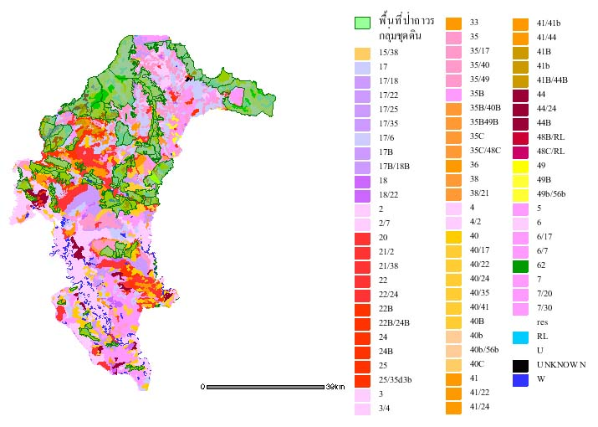

ภาพที่ 2 แสดงกลุ่มชุดดินของอำเภอป่าติ้ว จังหวัดยโสธร

ที่มา : สำนักงานเกษตรอำเภอป่าติ้ว พ.ศ. 2565

6

**ตารางที่ 2** แสดงพื้นที่กลุ่มชุดดินอำเภอป่าติ้ว จังหวัดยโสธร

|  |  |  |  |  |  |  |
| --- | --- | --- | --- | --- | --- | --- |
| กลุ่มชุดดิน | พื้นที่ตำบล (ไร่) | | | | | ผลรวม |
| โพธิ์ไทร | กระจาย | โคกนาโก | เชียงเพ็ง | ศรีฐาน | ทั้งหมด |
| กลุ่มชุดดินที่2 | 90.85 | 23,106.65 | - | 8,164.91 | 6,678.34 | 38,040.75 |
| กลุ่มชุดดินที่6 | 4,339.83 | 6,955.25 | - | 103.94 | 3,497.41 | 14,896.43 |
| กลุ่มชุดดินที่17 | 1,851.17 | 17,283.87 | 13,660.09 | 3,693.75 | 10,196.09 | 46,684.97 |
| กลุ่มชุดดินที่18 | - | - | - | 0.06 | - | 0.06 |
| กลุ่มชุดดินที่22 | 3,948.04 | 6,318.87 | 3,712.69 | 503.48 | - | 14,483.08 |
| กลุ่มชุดดินที่24 | 343.75 | - | - | 673.21 | - | 1,016.96 |
| กลุ่มชุดดินที่35 | 4,653.40 | 21,885.55 | 42,313.80 | 1,537.57 | 2,553.47 | 72,943.79 |
| กลุ่มชุดดินที่38 | - | - | - | 2,453.30 | - | 2,453.30 |
| กลุ่มชุดดินที่40 | 11,608.01 | 30,733.38 | 9,709.32 | 5,050.00 | 550.39 | 57,651.10 |
| กลุ่มชุดดินที่41 | - | 1,365.33 | 49.32 | - | - | 1,414.65 |
| กลุ่มชุดดินที่49 | - | - | 5,616.20 | - | - | 5,616.20 |
| กลุ่มชุดดินที่62 | - | - | 114.44 | - | - | 114.44 |
| แหล่งน้ำ | 33.43 | 111.81 | - | 2.46 | 563.59 | 711.29 |
| **ผลรวมทั้งหมด** | **26,868.48** | **107,760.71** | **75,175.86** | **22,182.68** | **24,039.29** | **256,027.02** |

ที่มา : กรมพัฒนาที่ดิน

**1.3 สภาพภูมิอากาศ**

1.3.1 ฤดูกาล

ฤดูร้อน เริ่มจากเดือนมีนาคม – พฤษภาคม อุณหภูมิเฉลี่ย ๓๓ – ๓๘ องศาเซลเซียล

ฤดูฝน เริ่มต้นจากเดือนพฤษภาคม – กันยายน ปกติมีประมาณน้ำฝนพอเพียงกับการเกษตรตามฤดูกาล

ฤดูหนาว เริ่มต้นเดือนตุลาคม – กุมภาพันธ์ ปีถัดไป

1.3.2 อุณหภูมิ

อุณหภูมิเฉลี่ย ๓๓ – ๓๘ องศาเซลเซียล

**1.4 เส้นทางคมนาคม**

อำเภอป่าติ้ว มีเส้นทางการคมนาคม ประกอบด้วยทางหลวงแผ่นดิน หมายเลข ๒๐๒ (ถนนอรุณประเสริฐ)เส้นทางหลักเชื่อมระหว่าง อำเภอป่าติ้ว – อำเภอเมืองยโสธร และระหว่าง อำเภอป่าติ้ว – อำเภอเมืองอำนาจเจริญ เป็นถนนลาดยาง 2 ช่องจราจร ส่วนถนนเชื่อมระหว่าง ตำบล หมู่บ้าน เป็นถนนลาดยาง 2 ช่องจราจร เช่นกัน

7

การคมนาคม จากอำเภอป่าติ้ว ไปยัง จังหวัดยโสธร มีรถประจำทาง เป็นรถสองแถวที่วิ่งตามหมู่บ้านเข้าตัวเมืองยโสธร และมีรถตู้ที่วิ่งระหว่างจังหวัดยโสธร กับจังหวัดอำนาจเจริญ ซึ่งค่าบริการ 60- 100 บาท (ข้อมูลเดือนพฤษภาคม 2562) อีกทั้งอำเภอป่าติ้ว เป็นเส้นทางเดินรถเพื่อเข้ากรุงเทพมหานคร ทั้งจากสาย อำเภอเขมราฐ จังหวัดอุบลราชธานี –กรุงเทพมหานคร สายอำนาจเจริญ – กรุงเทพมหานคร และสายมุกดาหาร – ระยอง – เชียงใหม่

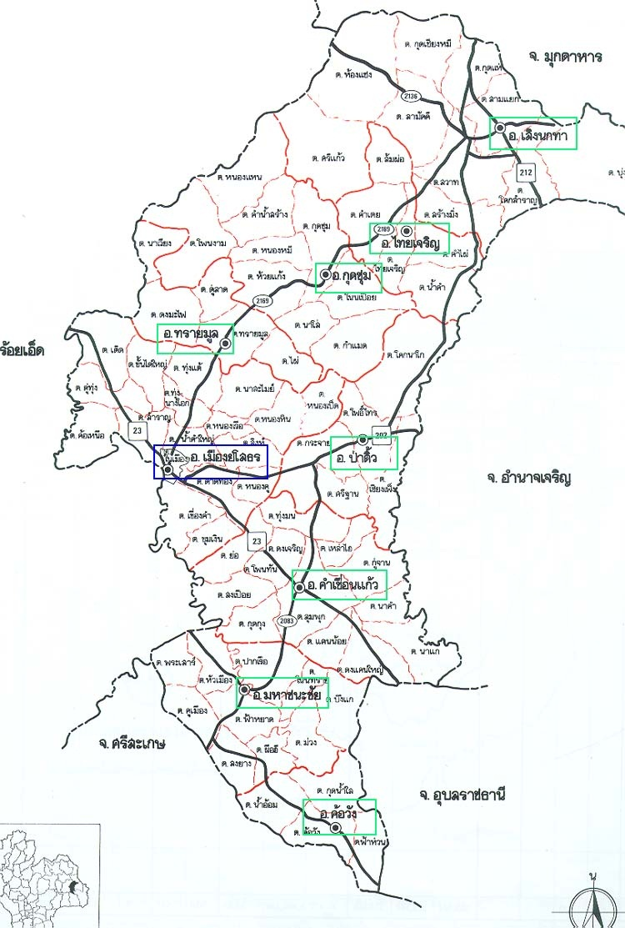

**ภาพ**ที่ 3 แสดงแผนที่แสดงเส้นทางคมนาคม อำเภอป่าติ้ว

ที่มา: สำนักงานเกษตรอำเภอป่าติ้ว พ.ศ. 2565

**1.5 แหล่งน้ำและระบบชลประทาน**

1.5.1 แหล่งน้ำธรรมชาติ

- แหล่งน้ำธรรมชาติ แม่น้ำ ลำคลอง หนอง บึง

-**แหล่งน้ำ**มีลำน้ำสำคัญ ๒ สาย คือ ลำเซบายและลำน้ำโพง

8

ลำเซบาย เป็นแม่น้ำสายหลักสายหนึ่งของจังหวัดยโสธร ที่ทอดยาวจากอำเภอเลิงนกทา ผ่านอำเภอไทยเจริญ อำเภอป่าติ้ว จังหวัดยโสธร อำเภอหัวตะพาน จังหวัดอำนาจเจริญ อำเภอเขื่องใน จังหวัดอุบลราชธานี ทั้งสองฝั่งมีป่าไม้อุดมสมบูรณ์

ลำน้ำโพง เป็นอีกแหล่งน้ำหนึ่งที่มีความสำคัญของอำเภอป่าติ้ว โดยไหลผ่านตำบลกระจายและตำบลศรีฐานทั้งสองฝั่งมีป่าไม้อุดมสมบูรณ์

นอกจากนี้แล้วอำเภอป่าติ้ว มีหนองน้ำ กระจายอยู่ตามตำบล หมู่บ้าน เช่น บ่อโจ้โก้ ตำบลศรีฐาน เป็นอ่างเก็บน้ำพื้นที่กว้างขวาง มีปลาหลายชนิดและมีความชุกชุม อีกทั้งเป็นแหล่งทัศนียภาพที่สวยงามสำหรับพักผ่อนหย่อนใจของคนในพื้นที่

1.5.2 โครงการชลประทาน

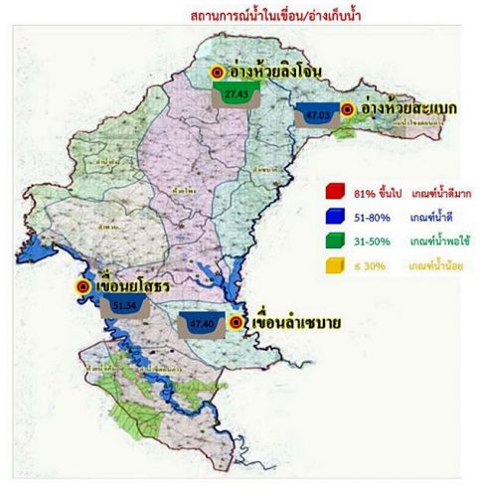

**ภาพที่ 4** แสดงแหล่งน้ำ อำเภอป่าติ้ว จังหวัดยโสธร

ที่มา: สำนักงานเกษตรอำเภอป่าติ้ว พ.ศ. 2565

9

**1.6 สภาพทางเศรษฐกิจและสังคม**

1.6.1 จำนวนครัวเรือน

อำเภอป่าติ้ว จังหวัดยโสธร มีประชากรรวมทั้งสิ้น 10,016 คน จำแนกเป็นชาย 15,969 คน หญิง 15,994 คน ประชากรส่วนใหญ่ของอำเภอจะนับถือศาสนา พุทธ

**ตารางที่ 3** แสดงจำนวนประชากร และจำนวนครัวเรือน อำเภอป่าติ้ว จังหวัดยโสธร

|  |  |  |  |  |  |  |
| --- | --- | --- | --- | --- | --- | --- |
| **ที่** | **ตำบล** | **ครัวเรือน** | **ครัวเรือน** | **ประชากร** | | |
| **ทั้งหมด** | **เกษตรกร** | **ชาย** | **หญิง** | **รวม** |
| 1 | โพธิ์ไทร | 1,877 | 1,912 | 3,050 | 3,144 | 6,194 |
| 2 | กระจาย | 2,445 | 1,546 | 3,828 | 3,746 | 7,574 |
| 3 | โคกนาโก | 2,767 | 1,700 | 4,307 | 4,206 | 8,513 |
| 4 | เชียงเพ็ง | 1,052 | 753 | 1,727 | 1,730 | 3,457 |
| 5 | ศรีฐาน | 1,875 | 1,331 | 3,057 | 3,168 | 6,225 |
| **รวม** | | **10,016** | **7,242** | **15,969** | **15,994** | **31,963** |

ที่มา สำนักงานเกษตรอำเภอป่าติ้ว พ.ศ. 2566

1.6.4 การศึกษา

อำเภอป่าติ้วโดยสถานศึกษาของรัฐในพื้นที่ ทั้งหมด 34 แห่ง แยกได้ดังนี้

ระดับก่อน – ประถมศึกษา (จำนวนนักเรียน 1 – 120 คน) มีทั้งหมด 22 แห่ง ดังนี้

(1) โรงเรียนบ้านหนองสำโรง (12) โรงเรียนบ้านโคกพระเจ้าโนนรัง

(2) โรงเรียนบ้านหนองแข้ (13) โรงเรียนบ้านเชียงเครือคำสร้างบ่อ

(3) โรงเรียนนาดีคุระประชารัฐ (14) โรงเรียนบ้านหนองบาก

(4) โรงเรียนบ้านคงสวาง (15) โรงเรียนบ้านท่าลาดโนนตูม

(5) โรงเรียนบ้านโคกสุวรรณ (16) โรงเรียนบ้านเซซ่งพัฒนา

(6) โรงเรียนบ้านคำกลาง (17) โรงเรียนบ้านเซโนนม่วง

(7) โรงเรียนบ้านโคกกลาง (18) โรงเรียนบ้านหนองแสงโคกสะอาด

(8) โรงเรียนบ้านโคกสะอาดใหม่สามัคดี (19) โรงเรียนบ้านกลางสระเกษ

(9) โรงเรียนล้านกุดสำโรง (20) โรงเรียนป่าตอง

(10) โรงเรียนบ้านคำเกิด (21) โรงเรียนโพญิญาณ

(11) โรงเรียนบ้านนิคม (22) โรงเรียนม่วงไข่

10

ระดับก่อน – ประถมศึกษา (จำนวนนักเรียน 121 – 280 คน) มีทั้งหมด 8 แห่ง ดังนี้

(1) โรงเรียนบ้านโคกนาโก (5) โรงเรียนบ้านหนองชุม

(2) โรงเรียนบ้านกระจาย (6) โรงเรียนชุมชนบ้านศรีฐาน

(3) โรงเรียนชุมชนบ้านเชียงเพ็ง (7) โรงเรียนบ้านเตาไห

(4) โรงเรียนบ้านโพธิ์ไทรโพธิ์ศรี (8) โรงเรียนอนุบาลป่าติ้วร่มโพธาภินันนุกูล

ระดับมัธยมศึกษา (จำนวนนักเรียน 1 – 500 คน) มีทั้งหมด 3 แห่ง ดังนี้

(1) โรงเรียนป่าติ้ววิทยา

(2) โรงเรียนศรีฐานกระจายศึกษา

(3) ศูนย์การศึกษานอกระบบและการศึกษาตามอัธยาศัยอำเภอป่าติ้ว จังหวัดยโสธร

ระดับอนุปริญญา มีทั้งหมด 1 แห่ง ดังนี้

1. วิทยาลัยชุมชนจังหวัดยโสธร สาขาอำเภอป่าติ้ว

1.6.5 การสาธารณสุข

1. สถานพยาบาลของรัฐ ประกอบด้วย

มีโรงพยาบาลป่าติ้ว (ขนาด ๓๐ เตียง )

มีโรงพยาบาลส่งเสริมสุขภาพตำบล ๗ แห่ง ดังนี้

- โรงพยาบาลส่งเสริมสุขภาพตำบลบ้านกระจาย

- โรงพยาบาลส่งเสริมสุขภาพตำบลบ้านนิคม

- โรงพยาบาลส่งเสริมสุขภาพตำบลบ้านโคกนาโก

- โรงพยาบาลส่งเสริมสุขภาพตำบลบ้านหนองแข้

- โรงพยาบาลส่งเสริมสุขภาพตำบลบ้านหนองชุม

- โรงพยาบาลส่งเสริมสุขภาพตำบลบ้านศรีฐาน

- โรงพยาบาลส่งเสริมสุขภาพตำบลบ้านเซซ่ง

ศูนย์สุขภาพชุมชนในโรงพยาบาล (PCU)

2. สถานพยาบาลของเอกชน ประกอบด้วย

1) สถานพยาบาลของเอกชน จำนวน ...1...แห่ง

2) ร้านขายยาแผนปัจจุบัน จำนวน ...5..... แห่ง

3) ร้านขายยาแผนโบราณ ..........-............ แห่ง

4) คลินิกทันตกรรม ..1.. แห่ง

5) สถานผดุงครรภ์ ...-... แห่ง

11

1.6.6 ศาสนา ประเพณีและวัฒนธรรม

1. การนับถือศาสนา

1) ศาสนา ประชาชนส่วนใหญ่นับถือศาสนาพุทธ ประมาณ 98 % และ ศาสนาอื่นๆ ประมาณ 2 %

๒. วัฒนธรรมท้องถิ่นที่สำคัญ

ประชากรในอำเภอป่าติ้ว มีการปฏิบัติตามขนบธรรมเนียมประเพณี และพิธีการสืบเนื่อง ติดต่อกันมานาน จนถึงปัจจุบัน ตามความเชื่อทางพระพุทธศาสนาและวัฒนธรรมที่ดีงามซึ่งได้ปฏิบัติในชุมชนดังนี้

**ประเพณีบุญข้าวจี่** ประเพณีบุญเดือนสามบุญข้าวจี่ กระทำกันในวันมาฆบูชาโดยการนำเอาข้าวเหนียวที่นึ่งสุกแล้ว ปั้นเป็นก้อนย่างไฟให้แห้งกรอบ ทาด้วยไขผสมน้ำอ้อย ทำให้ครบ 3 ก้อน แล้วนำไปถวายพระที่วัด และมีการเสี่ยงทายโดยใช้ไข่เรียกว่า บุญเบิกบ้าน เพื่อเสี่ยงทายความอุดมสมบูรณ์ในหมู่บ้าน เสี่ยงทายฟ้าฝนตกต้องตามฤดูกาล

**ประเพณีสงกรานต์** ประเพณีบุญเดือนห้าการสงกรานต์ ซึ่งเป็นวันขึ้นปีใหม่ของไทยตอนเช้าจะมีการทำบุญตักบาตรที่วัด และวัดจะอัญเชิญพระพุทธรูปมาประดิษฐ์ฐานไว้ศาลาวัด เพื่อให้ชาวบ้านได้สรงน้ำ ช่วงบ่ายจะมีการแห่นางสงกรานต์รอบหมู่บ้าน พอเสร็จจาการแห่นางสงกรานต์แล้ว ก็จะเป็นพิธีรดน้ำดำหัว โดยเริ่มจากพระสงฆ์และผู้สูงอายุของชุมชน เพื่อขอพรให้เป็นศิริมงคลแก่ชีวิต และยังมีการสาดน้ำกันอย่างสนุกสนาน

**ประเพณีบุญบั้งไฟ** ประเพณีบุญเดือนหก เป็นประเพณีที่สืบทอดกันมาแต่โบราณ มีความเชื่อว่าเป็นการขอฝนและบูชาพญาแถน ขอให้ดลบันดาลให้ฝนตกต้องตามฤดูกาล การจัดงานจะประชาสัมพันธ์ไปยังหมู่บ้านใกล้เคียง เพื่อนำบั้งไฟมาแข่งกันประกวด การแข่งขันบั้งไฟสูงส่วนมากจะจัดสองวัน วันแรกจะประกวดบั้งไฟสวยงามพร้อมขบวนฟ้อนรำจากหมู่บ้านต่าง ๆ วันที่สองจะประกวดบั้งไฟขึ้นสูง ก่อนจะมีการแข่งขันกันนั้นจะมีการจุดบั้งไฟเสี่ยงทายก่อน ซึ่งเป็นการจุดเพื่อพยากรณ์ว่า ถ้าบั้งไฟขึ้นสูงปีนั้นฝนจะตกต้องตามฤดูกาลน้ำในนามีความอุดมสมบูรณ์ หลังจากนั้นจะเป็นการจุดบั้งไฟของคณะต่าง ๆ ถ้าบั้งไฟใครอยู่บนฟ้าและทำเวลาได้นานที่สุดเป็นผู้ชนะ ถ้าบั้งไฟใครไม่ขึ้นหรือแตก ชาวบ้านจะช่วยกันหามเข้าคลุกโคลนตมเป็นที่สนุกสนาน

**ประเพณีบุญผะเหวด** ประเพณีนี้ชาวบ้านได้ทำสืบทอดกันมาแต่สมัยโบราณ ตอนเย็นนำคณะกองยาวแห่พระเวศสันดรจากนอกหมู่บ้านเข้ามาทำพิธีที่วัด แล้วเจริญพระพุทธมนต์ กลางคืนมีมหรสพสมโภช เวลา 04.00 น.ชาวบ้านนำคณะกองยาวทำพิธีแห่ข้าวพันก้อนจากวัดไปรอบหมู่บ้านและกลับเข้ามาวัดทำพิธีเจริญพระพุทธมนต์ แล้วนิมนต์พระจากบ้านต่าง ๆ มาเทศน์มหาชาดและถวายกัณฑ์เทศน์แด่พระภิกษุสงฆ์เป็นอันเสร็จพิธี

**ประเพณีเดือนแปด** มีประเพณีบุญเข้าพรรษาตรงกับวันแรม 1 ค่ำ เดือนแปด ชาวบ้านนิยมบวชลูกหลานในช่วงเข้าพรรษา เพื่อให้ศึกษาพระธรรมวินัย และเพื่อสืบทอดพระพุทธศาสนาตามประเพณีตั้งแต่สมัยพุทธกาลภิกษุจะอยู่ประจำเป็นเวลา 3 เดือน ตั้งแต่วันแรม 1 ค่ำ เดือน 8 ถึง 15 ค่ำ เดือน 11 ในงานบุญเข้าพรรษาตอนเช้าจะมีการทำบุญตักบาตร ช่วงบ่ายมีการถวายผ้าอาบน้ำฝน ดอกไม้ธูปเทียนถวายนม น้ำตาล โอวัลติน เพื่อถวายเป็นพุทธบูชาในการจำพรรษาตลอด 3 เดือน ตอนเย็นจะมีการทำวัด และเวียนเทียน โดยเจ้าอาวาสและญาติโยม

**ประเพณีเดือนเก้าเดือนสิบ** ประเพณีบุญข้าวสาก ข้าวประดับดิน ตรงกับวันเพ็ญเดือนสิบเรียกว่าบุญเดือนสิบ เป็นการอุทิศส่วนกุสลให้ผู้ที่ล่วงลับไปแล้ว ส่วนข้าวประดับดินจะเป็นการนำอาหารที่จัดไว้ไปแขวนตามต้นไม้ เพื่อเรียกวิญญานให้มารับของกินในวันเดือนดับ การทำบุญข้าวสากจะเขียนชื่อพระภิกษุลงในบาตร ถ้าผู้ใดจับฉลากของพระภิกษุองค์ไดได้ ก็ให้นำมาถวายพระภิกษุองค์นั้น โดยเขียนชื่อผู้ล่วงลับไปแล้ว และข้าวสากที่ทำใบตองข้างในบรรจุ

12

อาหารคาวหวานข้างในแล้ว เย็บติดกัน นำมาถวายแด่พระภิกษุสงฆ์ เมื่อฉันเสร็จแล้วจะมีการฟังเทศน์ และกรวดน้ำอุทิศส่วนกุศลให้กับญาติผู้ล่วงลับไปแล้ว แล้วน้ำข้าวสากไปไว้ที่นา เพื่อให้เจ้านาหรือที่เรียกกันว่าตาแฮก ได้กินเป็นการเลี้ยงตาแฮกให้ได้ข้าวงาม

**ประเพณีบุญเดือนสิบเอ็ด** ประเพณีเดือนสิบเอ็ดคือประเพณีออกพรรษา ในตอนเช้าชาวบ้านจะร่วมกันทำบุญตักบาตรที่วัด ตอนกลางคืนจะมีการถวายต้นปราสาทผึ้ง ซึ่งประกอบด้วยข้าวสาร เสื่อ ผึ่ง ดอกไม้ธูปเทียน เช้าวันแรม 1 ค่ำ จะมีการทำบุญตักบาตรเทโว โดยพระสงฆ์จะเวียน 3 รอบ รอบที่ 1 จะเป็นปัจจัย รอบที่ 2 จะเป็นข้าวสารอาหารแห้ง รอบที่ 3 จะเป็นข้าวสุก เมื่อครบสามรอบก็เป็นอันเสร็จพิธี

**บุญเดือนสิบสอง ในเดือนสิบสอง** จะมีประเพณีบุญกฐินเริ่มจากออกพรรษา คือ แรม 1 ค่ำ เดือน 11 ถึงวันเพ็ญเดือนสิบสอง ผู้ที่ต้องการจะทำบุญกฐินจะต้องเขียนฉลากจองวัดที่จะทอดถวายโดยในปีหนึ่งแต่ละวัดจะมีการรับกฐินได้เพียงหนึ่งครั้ง และเมื่อถึงวันทอดกฐินเจ้าภาพต้องเตรียมองค์กฐินให้พร้อม และนำถวายตามที่กำหนดไว้

**1.7 การใช้ประโยชน์ที่ดิน อำเภอป่าติ้ว จังหวัดยโสธร**

อำเภอป่าติ้ว มีการใช้ประโยชน์ที่ดินส่วนใหญ่เป็นพื้นที่การเกษตร

**ตารางที่ 4** แสดงการใช้ประโยชน์ที่ดิน อำเภอป่าติ้ว จังหวัดยโสธร

|  |  |  |
| --- | --- | --- |
| ประเภท | ไร่ | ร้อยละ |
| พื้นที่ป่า | 19,533 | 10.15 |
| พืชไร่ | 19,448 | 10.10 |
| พื้นที่น้ำ | 711 | 0.37 |
| ไม้ยืนต้น | 21,501 | 11.17 |
| พื้นที่ชุมชนและสิ่งปลูกสร้าง | 19,250 | 10.00 |
| พื้นที่เบ็ดเตล็ด | 395 | 0.21 |
| ไม้ผล | 269 | 0.14 |
| ทุ่งหญ้าและโรงเรือนเลี้ยงสัตว์ | 159 | 0.08 |
| พืชสวน | 12,497 | 6.49 |
| พื้นที่นา | 98,139 | 50.98 |
| พื้นที่ลุ่ม | 377 | 0.20 |
| สถานที่เพาะเลี้ยงสัตว์น้ำ | 211 | 0.11 |
| พืชน้ำ | 10 | 0.01 |
| รวม | 192,500 | 100.00 |

13

**1.8 ข้อมูลด้านการเกษตรที่สำคัญ/ พืชเศรษฐกิจที่สำคัญ**

อำเภอป่าติ้ว พื้นที่ปลูกพืชเศรษฐกิจหลัก ได้แก่ข้าวมีพื้นที่ปลูกมากจำนวน 98,139ไร่ รองลงมาคือมันสำปะหลัง  
มีพื้นที่ปลูกจำนวน 17,039 ไร่ และมีพื้นที่ปลูกยางพารา จำนวน 1,700 ไร่ ตามลำดับ นอกจากนี้ยังมีพื้นที่ปลูกข้าวโพดเลี้ยงสัตว์ ปาล์มน้ำมัน อ้อยโรงงาน พืชผัก เพาะเลี้ยงสัตว์น้ำ และหญ้าเลี้ยงสัตว์

**ตารางที่ 5** แสดงพื้นที่ปลูกพืชเศรษฐกิจที่สำคัญของอำเภอป่าติ้ว

|  |  |  |  |  |  |  |  |  |  |  |  |
| --- | --- | --- | --- | --- | --- | --- | --- | --- | --- | --- | --- |
| ข้อมูลพื้นฐานด้านการเกษตร อำเภอป่าติ้ว จังหวัดยโสธร | | | | | | | | | | | |
| ตำบล | พื้นที่ทั้งหมด | ข้าวนาปี | ข้าวโพด  เลี้ยงสัตว์ | มันสำปะหลัง | อ้อย  โรงงาน | ปาล์ม  น้ำมัน | ยาง  พารา | หญ้า  เลี้ยงสัตว์ | พืชผัก | เพาะ  เลี้ยง  สัตว์น้ำ | รวมพื้นที่  การเกษตร  ทั้งหมด |
| (ไร่) | (ไร่) | (ไร่) | (ไร่) | (ไร่) | (ไร่) | (ไร่) | (ไร่) | (ไร่) |
| โพธิ์ไทร | 25,290 | 20,662 | 3 | 2,321 | 1 | 33 | 53 | - | 41 | 10 | 23,124 |
| กระจาย | 45,377 | 19,327 | 165 | 7,110 | 34 | 35 | 148 | 8 | 107 | 15 | 26,949 |
| โคกนาโก | 70,481 | 25,853 | 10 | 5,016 | 311 | 307 | 1,369 | 10 | 17 | 7 | 32,900 |
| เชียงเพ็ง | 28,677 | 12,971 | 5 | 157 | 14 | 27 | 70 | 8 | 3 | 40 | 13,295 |
| ศรีฐาน | 22,675 | 19,326 | 734 | 2,435 | 10 | - | 60 | 1 | 1 | 3 | 22,570 |
| รวม | 192,500 | 98,139 | 917 | 17,039 | 370 | 402 | 1,700 | 27 | 169 | 75 | 118,838 |

ที่มา: สำนักงานเกษตรอำเภอป่าติ้ว